王国保卫战FluidLight移植版 新手教程与常见问题

本教程最后更新时间：2026-04-06
截至教程编辑时的最新版本：6.1.0

作者：流辉一枪349（B站/贴吧同名）
原改版：Lsi（作者：小书生sun）
特别致谢（按拼音/首字母排序）：超级蜥蜴王、galaxy星宇、painlessdeath、千帆杨过、rebbborn版作者、rime_light、三个w、时笺嘀嗒、小书生sun

教程目录
1、有关该版本（P2）
2、安装、更新与存档（P3）
3、防御塔界面功能介绍（P6）
3.1-防御塔选择 3.2-援军羁绊 3.3-血量倍率与难度 3.4-补强模式 3.5-怪海模式 3.6-金手指 3.7-随机模式 3.8-援军皮肤 3.9-隐藏界面UI
4、英雄界面功能介绍（P13）
4.1-英雄殿堂 4.2-双英雄系统 4.3-科技移植说明
5、局内游戏功能介绍（P16）
5.1-作弊 5.2-英雄召唤 5.3-拖拽 5.4-快捷键
6、全屏建塔功能介绍（P18）
7、问题反馈（P21）
8、手机版安装教程（详见同目录文档）
9、防御塔的移植说明（详见同目录文档）
10、防御塔增强模式的数据说明（详见同目录文档）
1、有关该版本/快速问答
1.1 codebase与版权
本版本基于王国保卫战Lsi版（作者：小书生sun）开发。在原Lsi版基础上增加了所有4/5代防御塔、5代关卡、5代英雄，以及个别4代关卡和4代英雄。
在版权问题上：（1）官方支持非盈利的改版开发；（2）已获得lsi版作者小书生、KRA骨龙版作者painlessdeath、rebbborn版作者的授权

1.2 能体验到的内容
▪ 67种常规防御塔（包括前3代12+24+4代22+5代21种所有防御塔的全部形态）
▪ 63种特殊防御塔（包括所有关卡特定NPC塔和合作者&经过授权的其他版本的自制防御塔。所有已移植关卡中出现过的特殊防御塔均可通过一定方式由玩家自由建造）
▪ 82种英雄（包含1/2/3/5代全部65种英雄+4代11种+6种关卡NPC英雄。所有英雄均支持召唤，但NPC英雄不支持自带）
▪ 299种敌人（包括1/2/3/5代所有敌人和4代鬼王支线的敌人）
▪ 122张地图（包括1/2/3/5代全部27/24/24/35张常规/无尽地图+4代鬼王支线第26/27关+10张FL/Dove/Rebbborn版自创地图，共计354个关卡581星）
▪ 防御塔选带、作弊跳波、英雄召唤、弱塔补强、双英雄系统、随机模式、血量倍率调整、出怪数量调整、关卡倍速、一键全屏造塔等多项新增功能

1.3 不同游戏版本的机制平衡
（1）防御塔与科技：数值全部参照原数值，123代防御塔科技需升级，45代防御塔默认满科技。所有防御塔只吃自身所在版本的科技，而不吃所玩关卡的科技（例如用怪异树木打5代，怪异树木是3代炮所以能吃“巨石震撼”科技，不会因为打的是5代关卡而吃5代炮的“改进公式”科技，也不会吃到1/2/4代的炮塔科技）。
（2）援军与大招：1/4代关卡使用1代援军和1代火雨；2代关卡使用2代援军和2代火雨；3/5代关卡使用3代援军和闪电。同时增加3号主动技能flash闪电（CD25，造成666-999点单体真实伤害）。如果英雄有主动技能会覆盖1/3号主动技能。
（3）英雄与科技：1/2/3/5代所有英雄参照原数值和机制，4代英雄数值参照原版，但因为代码为手写所以机制会有不同。4/5代英雄均已分别计算相应科技。
（4）关卡科技：5代关卡的和关卡有关的科技已经移植，但4代关卡的科技还没有移植。

1.4 防御塔数值的改动
关闭【防御塔增强开关】之后，仅在4代塔可能机制上略有区别（引擎不同，代码只能作者重写），数值均参照原数值。开启【防御塔增强开关】后，则对所有塔均进行了不同程度的加强；开启【4代塔范围增强开关】后会进一步增强4代塔的攻击范围。增强的具体方案和实现4代塔的机制上的区别详情请见防御塔增强模式的文档。

1.5 手机版的安装方法
请参考同目录下的“FL手机版安装教程.docx”。当前手机玩需要按照教程安装，暂时不考虑开发不用模拟器就能玩的安卓版。

1.6 尚未完成的4代英雄/4代关卡/4代敌人
已经提上日程，敬请期待。但4代代码得由作者重写，一些机制不一定能完全复刻。

2 安装、更新与存档
安装
2.1 我下载了之后，该如何玩游戏？
从4.3开始，不需找本体或者安装目录，将压缩包解压到任意一个空文件夹，点开exe即玩。
如果已经下载，需要更新，则直接下载新整包并解压即可开玩，自动接续先前的存档，且可以接续FL版任意版本的存档（哪怕是1.0.0的存档都能接）

2.2 我下载了补丁包/我要修改整包中的某个文件，应该怎么用？
从4.2.0版开始，除非特殊情况，作者已经基本不提供补丁，只提供整包。
右键移植版exe文件，使用7zip打开，并将补丁包内的文件解压、覆盖到7zip打开界面的根目录。
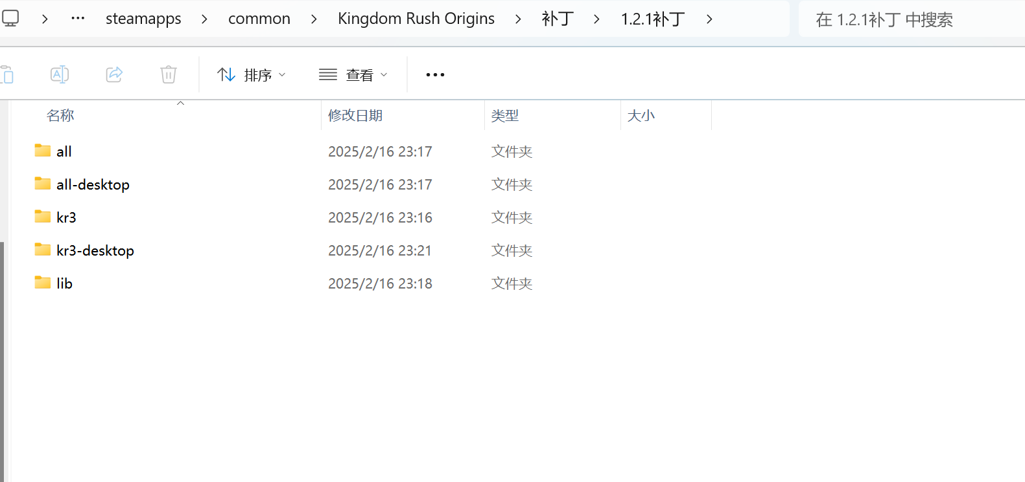
将上图所示的文件夹拖入下图当中（all文件夹覆盖7zip当中的all，all-desktop文件夹覆盖7zip当中的all-desktop，以此类推）。
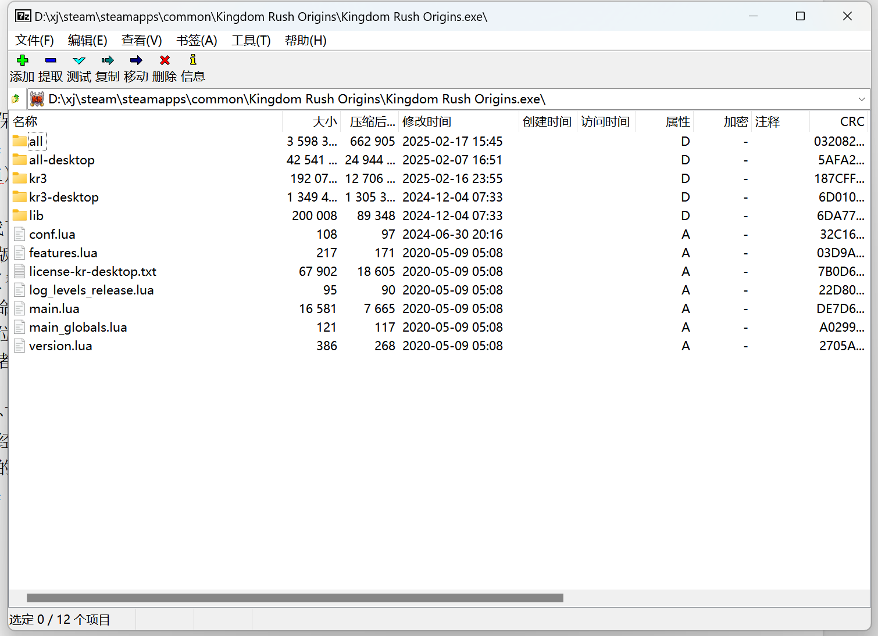
注意：请留意补丁所适配的版本。所有补丁文件都有说明。
易错点：必须使用7zip压缩软件打开exe，不能是winrar、2345等其他压缩软件。

进入选关界面和存档的问题
2.3 我刚打开游戏（也就是进入游戏前的设置界面）就蓝屏了。
本移植版不支持中文繁体（2.1.0开始解决了该问题，但不保证所有人都更新了版本，此项保留）。请使用中文简体或英文打开游戏。
如果因为擅自修改导致了bug，作者不予负责。

2.4 我不知道存档在哪 / 我点开界面之后不能选择1/2代的关卡（如下图所示） / 我想玩满星存档。
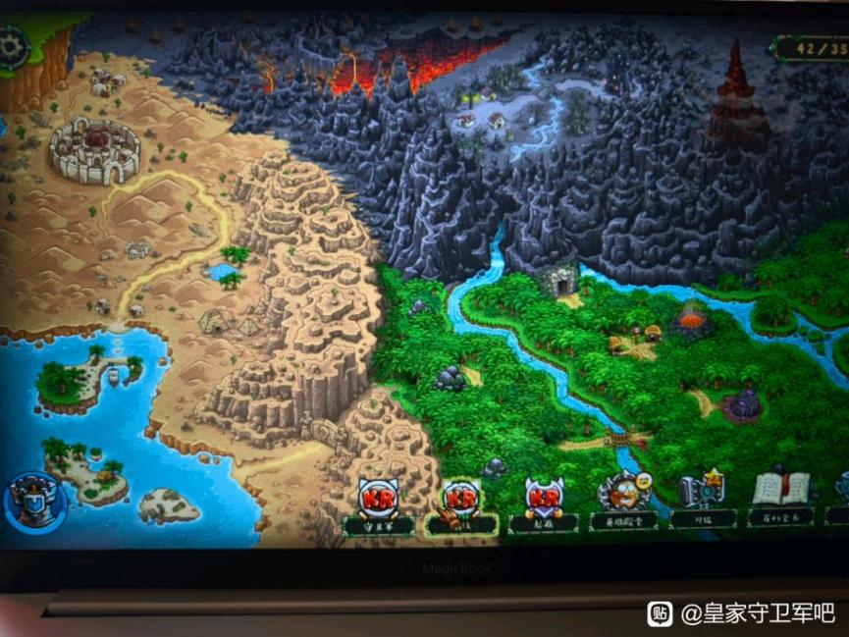
不能使用已经玩过的3代或5代存档。可以考虑新开一个存档或者使用网盘提供的满星存档。
网盘额外提供了一个slot_2.lua文件。下载到本地并放到以下位置（如果已经有2号存档，建议进行备份）：
C:\Users\【替换成你的用户名】\AppData\Roaming\kingdom_rush_origins\fl_save
例如，作者的用户名为liuhui349，则路径为：
C:\Users\liuhui349\AppData\Roaming\kingdom_rush_origins\fl_save
如果是中文系统，先点击“用户”文件夹再点击你的用户名（如下图所示）。
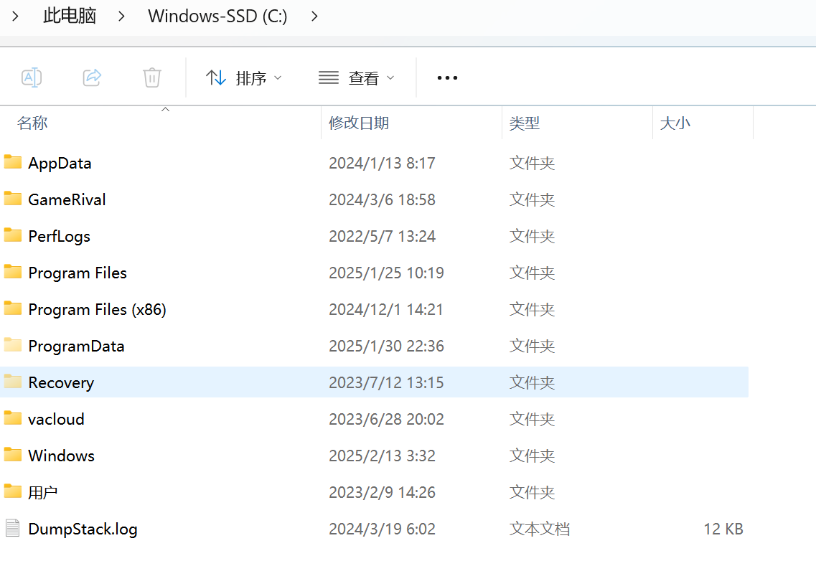
为了防止与现有存档文件冲突，存档位置已经换到了3代存档路径下面的文件夹。
==>Q：我找不到这个文件夹Roaming(或者是其他文件夹)怎么办？
（1）Roaming通常是一个隐藏文件夹。需要勾选“显示隐藏的项目”。如下图所示。
（2）如果仍然找不到，请自行创建一个同名文件夹。
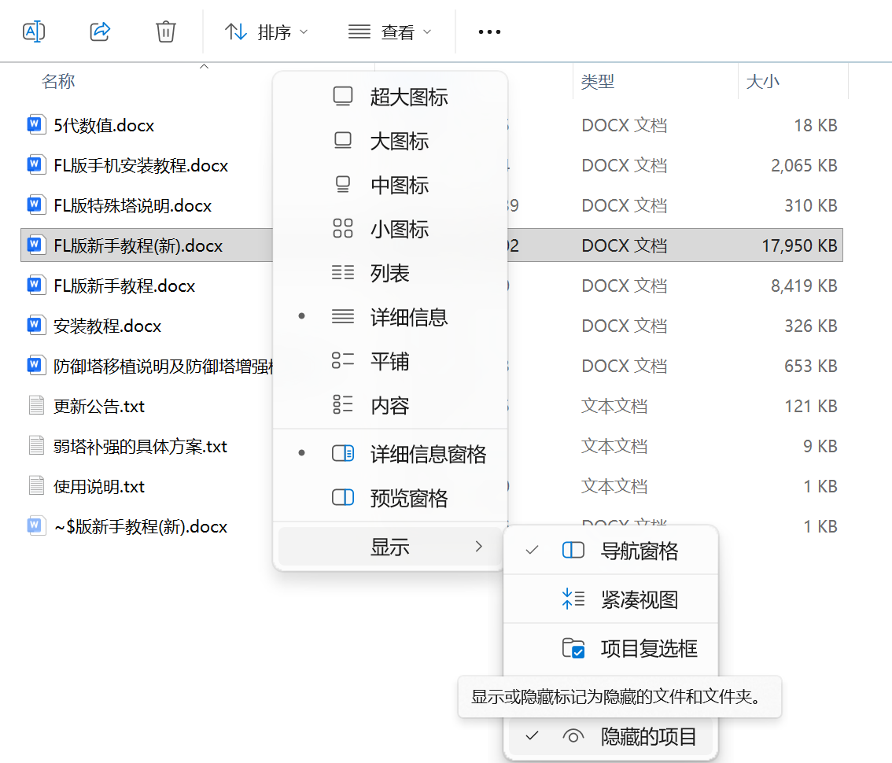

进入关卡之后的问题

2.5 我打开游戏时跳出了一个黑色对话框。
原因是作者没有关闭调试功能，不阻碍玩游戏，同时方便玩家反馈bug。如果介意的话，可以使用7zip打开exe，编辑conf文件，将里面的两个true换成false（小写）。
原则上，只要黑色对话框内没有具体报代码的XX文件的XX行遇到错误，视为没有bug。

2.6 关卡机制和原版有哪些不同之处？
2/5代休闲/普通/老兵的血量倍率为0.8/1.0/1.2，而非原版的0.7/0.8/1.0。
5代地图第22关的鳄鱼吃塔为刚发布时的机制（速度更慢，但吃完之后不可花费220原恢复）；第31-35关的龙魂可以被幽魂换塔，但换塔或者拆除后，龙魂消失；
4代防御塔法师的暴击科技为直接乘算；5代防御塔改为2/3级技能分别减价25%而不是最后一级-50%；
5代英雄受防御塔的血量攻击加成直接加成固定值；5代英雄大招5次使用立即刷新改为-20%CD；

3、防御塔界面功能介绍
本章将会逐一介绍防御塔界面各个按键的功能。
下图展示了截至当前版本（5.1.2）下，防御塔选择界面的截图。
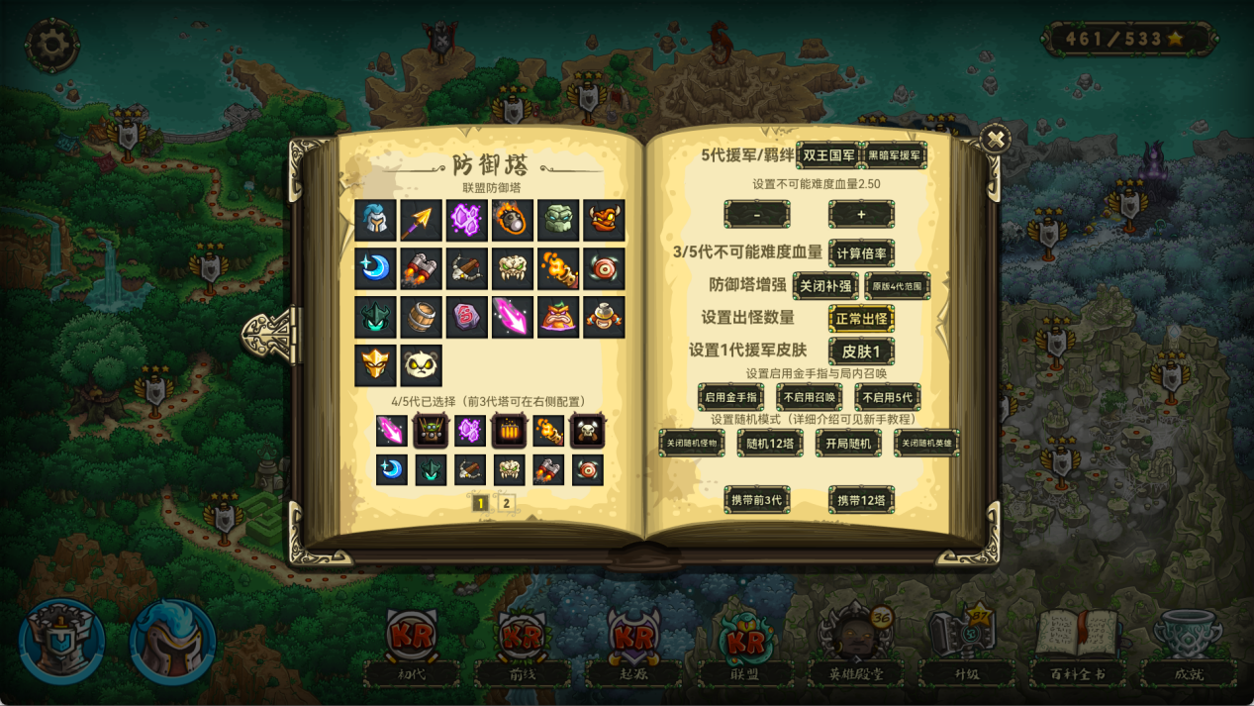

3.1 防御塔的选择和携带
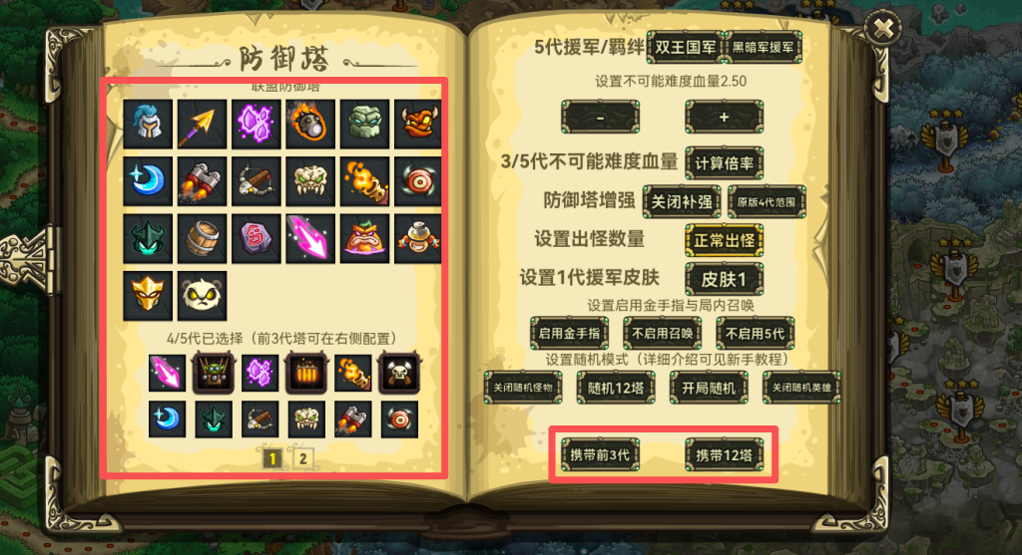
FL版还原了4/5代的防御塔选择的设置。界面左侧可配置局内携带的4/5代防御塔。点击上方的防御塔图标，再点击下方的“4/5代已选择”的图标，可以更换局内携带的防御塔。更换成功时，会播放该防御塔在原版的选择语音。
界面右侧最下方的2个按钮，左侧为设置“携带前3代/不携带前3代”，前者表示局内可以建造1-3代的防御塔，后者表示不可建造。右侧“携带X塔”，表示局内可以建造左下方列表当中的前X种4/5代的防御塔。注意X越大则需要加载的素材量越多。
考虑到素材加载量的大小，当前版本一关最多携带X=12种4/5代防御塔。

3.2 设置5代援军、羁绊
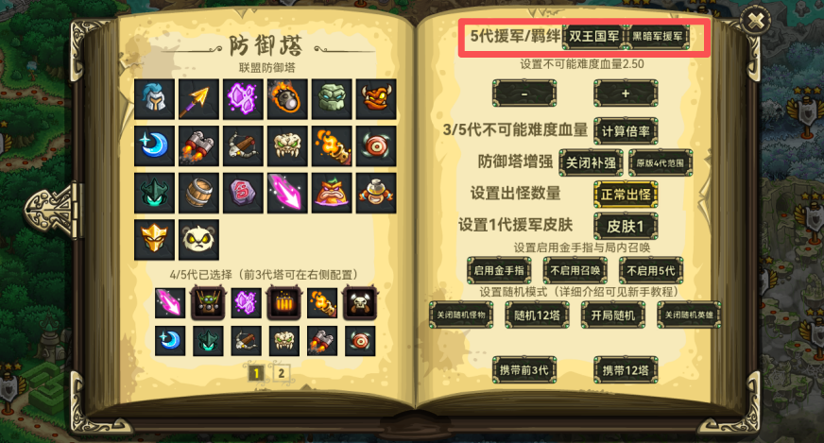
本版本已经完整移植5代全部科技。5代科技树当中，存在2组科技需要额外的按钮来控制。
（1）羁绊科技树：
--王室忠魂：场上每存在1位王国军英雄，防御塔价格降低5金币。
--暗影随形：场上每存在1位黑暗军英雄，防御塔攻击力提升5%。
前4代的英雄是不分阵营的，而5代防御塔在5代是一定能吃到这2个科技的，如果上了前4代英雄，则会出现无法读取到英雄阵营的状况。为了还原该特性，可以通过设置“5代援军/羁绊”右侧的第1个按钮设置。“双黑暗军”表示5代防御塔受到场上存在2位黑暗军的加成（攻击力+10%）；“双王国军”表示5代防御塔受到场上存在2位王国军的加成（价格-10）；“单王单黑”表示5代防御塔受到场上存在1位黑暗军和1位王国军的加成（攻击力+5%，价格-5）。
（2）援兵科技：利尼维亚抵抗军分支和黑暗军分支。
前3代的科技树不存在分支。可以通过设置“5代援军/羁绊”右侧的第2个按钮设置5代关卡出场的援军种类。援军的科技等级受到前3代科技树等级的影响。

3.3 设置血量倍率与难度
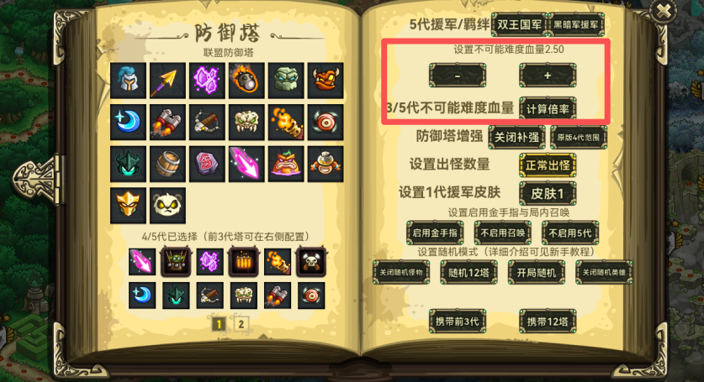
1/2/4/5代简单/普通/困难难度的血量倍率统一为0.8/1.0/1.2且不取整十（也就是1/4代的血量倍率和原版是相同的，但2/5代和原版有所不同，本改版2/5代普通难度血量和原版老兵相当）。3代怪物每个怪物的血量倍率官方都有专门设置，不为0.8/1.0/1/2倍率的规律。您可以在地图界面左上角的设置⚙按钮处选择难度。
为了满足部分玩家的挑战乐趣，从1.4.0版本开始，上线了调整血量倍率的功能。开启【不可能难度】之后，可以点击右上角的【+】/【-】设置血量。倍率的设置范围为1.1-2.5。1/4代关卡怪物的血量计算方式为普通难度血量×血量倍率，2/5代怪物的血量计算方式为老兵难度血量×血量倍率。3代情况因为每个怪物的血量倍率官方都有专门设置则较为特殊，不可能难度下将【3/5代不可能难度血量】设置为【标准不可能】，会按照原版3代的相应难度设置血量；如果将【3/5代不可能难度血量】设置为【计算倍率】，会按照老兵难度血量×血量倍率计算怪物血量。
对于boss而言，当倍率大于1.5时，大于1.5的部分对boss生效3倍。例如，2倍血量时，boss的血量倍率为1.5+（2-1.5）×3 = 3倍。仅对boss生效，对地狱犬、暮光傀儡、海德拉等小boss不生效。
除血量倍率以外：1/2/4/5代开启不可能难度后，移动速度×1.1；3代开启不可能难度后，怪物的除血量外的其他属性参照原版不可能难度的除血量外的属性。
当前版本下，所有关卡均存在非冰龙、单英雄、不开启防御塔补强的2.5倍血量的解法。注意：尽管随着版本的更新，已经有大量跨代强力战力的加入，但2.0倍以上血量后，难度仍然相当高，请谨慎挑战；该设置仅供提升游戏可玩性，请勿攀比。

3.4 防御塔增强模式
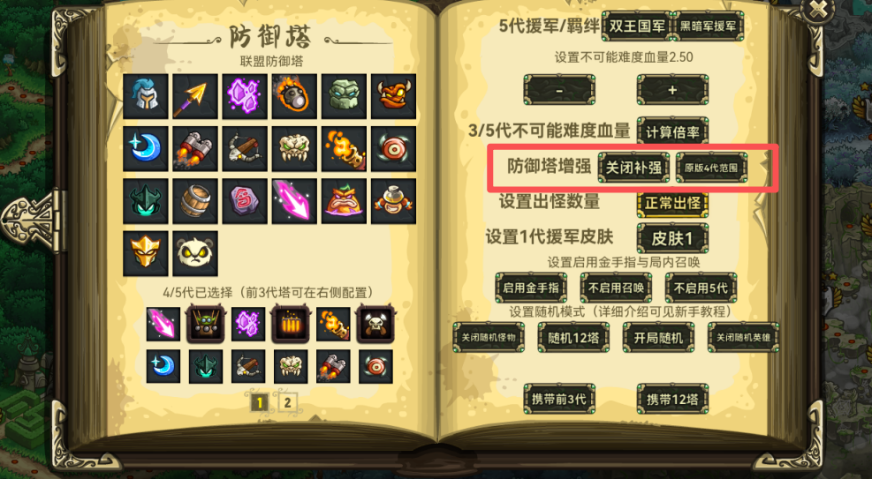
FL版上线以来，有大量玩家反馈部分过弱的塔无法上场的情况。与此同时，4代上线以来，有大量玩家反馈4代防御塔的射程过小。
为此，从2.1.0版本开始，作者对每个塔的强度均进行了加强，并提升了4代防御塔的射程。加强后的防御塔相对平衡，且不存在“造新神”的情况。详细数据可见“防御塔增强模式.docx”。但考虑到部分玩家喜好原版数据，而部分玩家喜好补强，故作者单独将此功能设置为按钮，可对这两项增强进行开启/关闭。

3.5 怪海模式
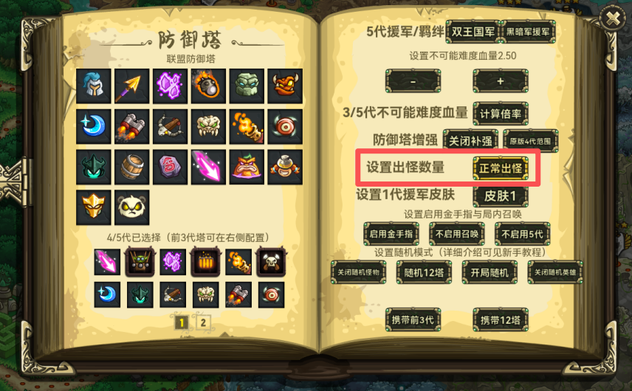
3.3.0版本上线了怪海模式。可以点击【设置出怪数量】右边的按钮设置出怪数量。
如果显示【正常出怪】则所有出怪流程和原版相同。显示【双倍出怪】则从常规出怪口的怪物数量×2，怪物间距×0.8，怪物赏金×0.65。显示【双倍出怪】则从常规出怪口的怪物数量×3，怪物间距×0.7，怪物赏金×0.5。怪物赏金四舍五入取整。
如果您觉得多倍出怪关卡总流程过长，您可以长按z和x实现关卡的快进和时停功能。长按z则关卡速度×3倍，长按x则关卡速度×1/12倍。注意：请检查拼写开关是否打开，中文输入法之下无法使用。

3.6 金手指与局内英雄召唤的设置
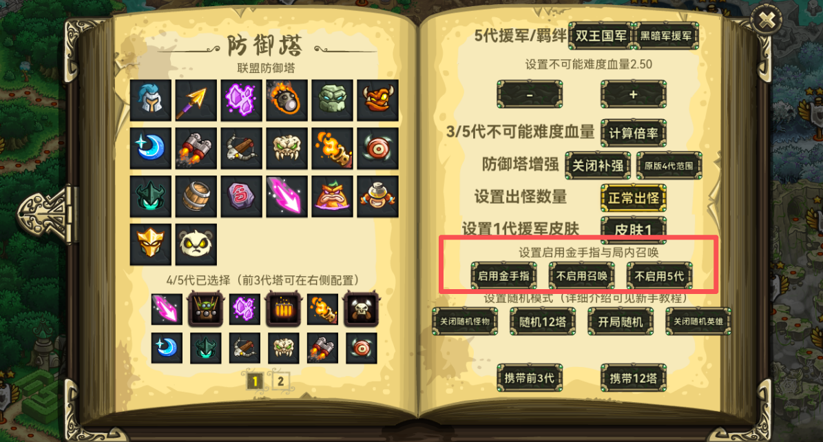
可利用方框内的按钮设置是否启用局内作弊功能和局英雄召唤功能。进入游戏后会启用局内作弊（金手指），但不会启用英雄召唤。
第1额按钮设置局内作弊按钮的开启（包括跳波、增加生命值、增加金币）；第2个按钮设置前3代英雄的召唤；第3个按钮设置4/5代英雄的召唤、5代特殊塔/大圣支线龙魂的建造。
局内的使用详见第5章，游戏内功能的介绍。

3.7 随机模式的设置
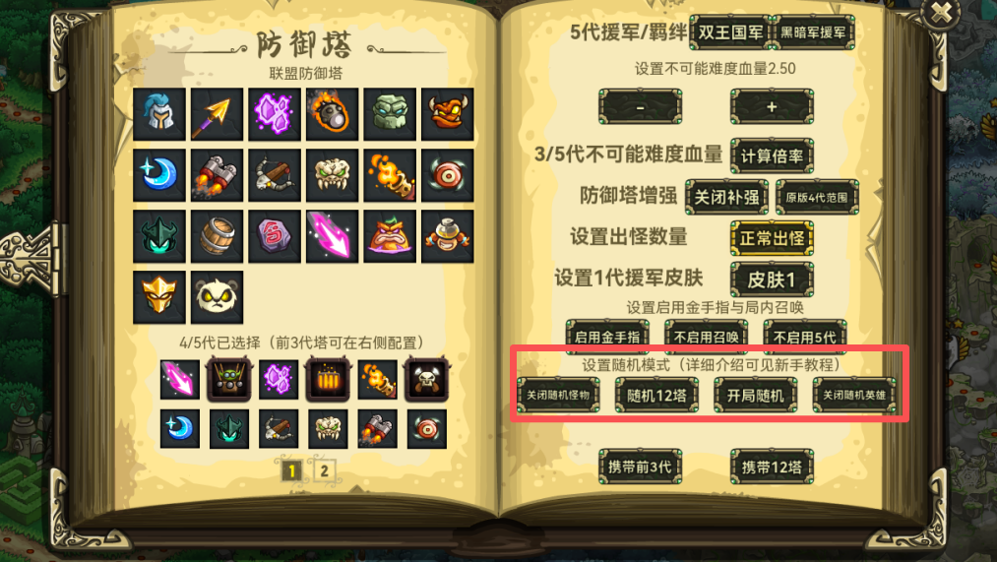
3.7.1 基础说明
分为4个开关控制。
第1个按钮/怪物随机：关卡内将会随机出怪，且可以调控随机的幅度；
第2个按钮/防御塔随机：关卡内将会随机造塔，且可以选择参与本关卡池随机的防御塔数量。显示“关闭随机塔”时，关闭防御塔的随机模式；显示“随机X塔”时，表示开启该模式，其中X表示关卡内能玩到的防御塔的种类数量。
第3个按钮/防御塔随机方式：决定防御塔是分类（箭兵法炮）随机，还是全随机；造出来的随机塔是1级还是2级；或者是仅在开局随机能建造的随机种类，在局内可以指定随机出来的种类建造。
第4个按钮/英雄随机：会随机选定英雄进入关卡。
不会进行怪物随机的关卡：5代25/26/27/30/31/32/33/34/35关（出怪机制和其他关不同）、无尽关、大眼关（不依赖怪物列表出怪）。

3.7.2 怪物的随机机制
将关卡内所有出现过的怪物按照最大血量从小到大排序作为【强度排名】。原先的怪物在被替换后，替换后的怪物仍然为该关已经出现过的怪物，且【强度排名】的相对差距会在-X%到+X%之间。其中X可在选关界面设置（小幅随机则X=20，中幅随机则X=40，大幅随机则X=100）。大boss不参与随机。在每一关开始前全关的怪物列表就已经是确定的了。把鼠标移动到出怪标识处，可以查看每个出口即将出什么怪。
例如：腐朽森林关卡，原先怪物是空骸，则不可能随机出该关没出现过的地狱犬，如果选择的是小幅随机则不可能随机出【强度排名】差距过大的沼泽巨人。
打开怪物随机开关后，开局会根据随机幅度提供额外金币（小幅/中幅/大幅随机分别为25%/50%/100%）。和多倍出怪模式的开局金币加成乘算。
tips：降低怪物的随机幅度可以有效缓解大怪一来来一群的情况。
tips：部分关卡其出怪具有一定的地形特征，随机后可能会违背。例如前线2-22关左下出怪口、5-7关中间出怪口（第10波架桥之前）
tips：5-14关不要开启随机。如果除开眼精之外的怪物进了中间的池子，会直接判定怪物进家。

3.7.3 防御塔的随机机制
开局时会将会从15种箭、17种兵、17种法、17种炮当中分别随机选出各至多5种（具体多少种由玩家选择）放入本关卡池。
进入游戏后，如果选择的是【分类随机】，造防御塔可以从箭、兵、法、炮当中选择（而不能明确具体建造的塔）。选择后，将会从本关卡池的选定类型塔当中随机选择并建造1种；如果选择的是【全随机】，则会从本关卡池中的所有塔任意选择1种。1级箭、兵、法、炮、全随机塔的价格分别是80/80/110/125/100元；2级箭、兵、法、炮、全随机塔的价格分别是200/210/260/320/250元；如果选择的是【开局随机】，则会在进入游戏之前，等量随机出箭兵法炮，玩家在这局游戏当中任意指定建造随机出的范围内的防御塔。生成随机时，不考虑钢铁模式的禁用情况（可能会出现抽出来的塔被全部禁用的情况）。以下3张图分别为【分类随机】【全随机】【开局随机】的防御塔建造界面。
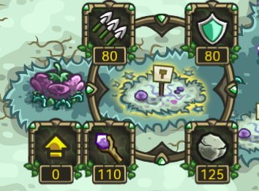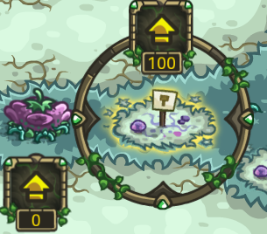
【开局随机】的模式下，每关选定不可超过X=12塔。【分类随机】【全随机】每关选定不可超过X=20塔。
打开防御塔随机开关后，开局金币会根据防御塔随机的方式进行额外补偿（1级分类随机/2级分类随机/1级全随机/2级全随机分别为10%/20%/30%/40%）。和多倍出怪模式的开局金币加成乘算。
tips：卡池的防御塔数量过多会导致关卡的加载速度变慢，甚至可能卡死。请酌情选择加载的防御塔数量。
tips：开启防御塔增强或玩分类随机可有效减缓鬼抽的情况。

3.7.4 英雄的随机机制
会根据玩家是否开启双英雄模式，从英雄殿堂当中可选的英雄中选择1或2位进入游戏。不会选中NPC英雄。
tips：如果要玩英雄随机，建议提前加好点，并且等英雄的等级都练得差不多再开。不想练的话，作者提供了一个全英雄10级的存档供下载。

3.7.5 和其他模式的兼容
随机模式下，3/5代金手指仍然可以携带；怪物血量倍率的设置、多倍出怪、防御塔增强、双英雄若点开了开关，会同步生效。

3.7.6 其他说明
（1）每次重新进入关卡（也即不经过加载界面）时，怪物列表会发生改变，而随机到的英雄和防御塔不会变。由于游戏内所有防御塔、怪物、英雄几乎都有随机数，故暂时无法像杀戮尖塔那样设置随机数种子以还原每关随机到的防御塔、英雄和怪物。
（2）价格设置与说明
以下为恐蛛症支线上线后、大圣支线上线前，全5代防御塔计算科技的价格数值，1/2/3代的1/2级塔在价格和数量上均重算了2遍。
项目 | 箭塔 | 兵营 | 法师 | 炮塔 | 所有塔
总数 | 15 | 16 | 17 | 17 | 65
1级总价格 | 1190 | 1340 | 1850 | 2114 | 6494
1级价格范围 | 60-120 | 50-130 | 90-140 | 110-160 | 50-160
1级平均价格 | 79.33 | 83.75 | 108.82 | 124.35 | 99.91
1级最终定价 | 80 | 80 | 110 | 125 | 100
2级总价格 | 2980 | 3402 | 4482 | 5420 | 16284
2级价格范围 | 160-270 | 170-300 | 230-350 | 240-420 | 160-420
2级平均价格 | 198.67 | 212.63 | 263.65 | 318.82 | 250.52
2级最终定价 | 200 | 210 | 260 | 320 | 250
（3）玩这个模式就别想着硬凹2.5倍血了，拿到什么塔就只能用什么塔，再差都得捏着鼻子用。前期要是出了高质量怪也可能导致没法处理。

3.8 援军皮肤的设置
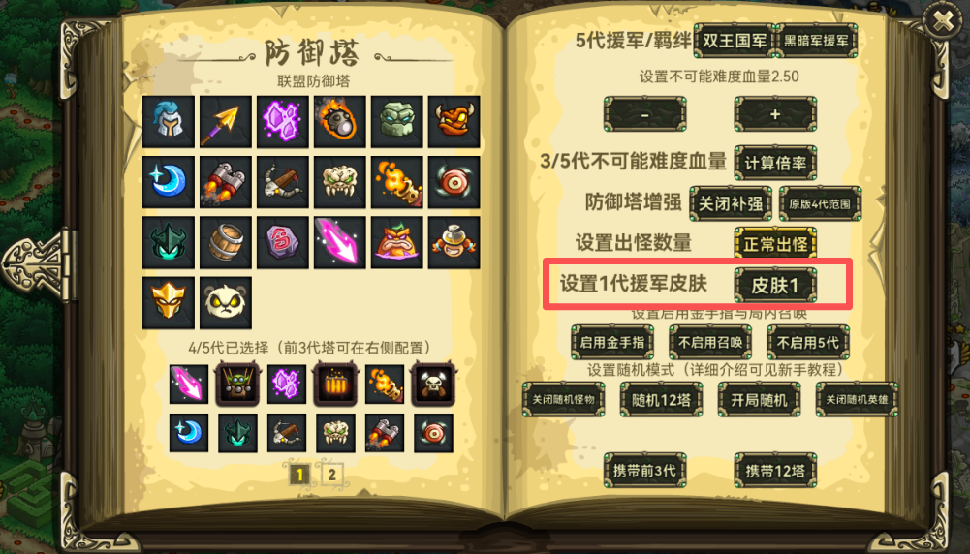
从5.1.2版本开始，可以设置1代援军的外观。可以在“1代援军皮肤”右侧设置。

3.9 隐藏地图界面的ui
2/5代部分关卡被UI遮挡。按tab可以隐藏，再按一次可以显示。

4、英雄界面功能介绍
4.1 英雄殿堂
您可以点击下方的英雄殿堂界面来进行英雄加点。点击“下一页”，可以进行翻页；点击英雄下方的“选择”，可以选定该英雄。选择成功会播放该英雄的语音。
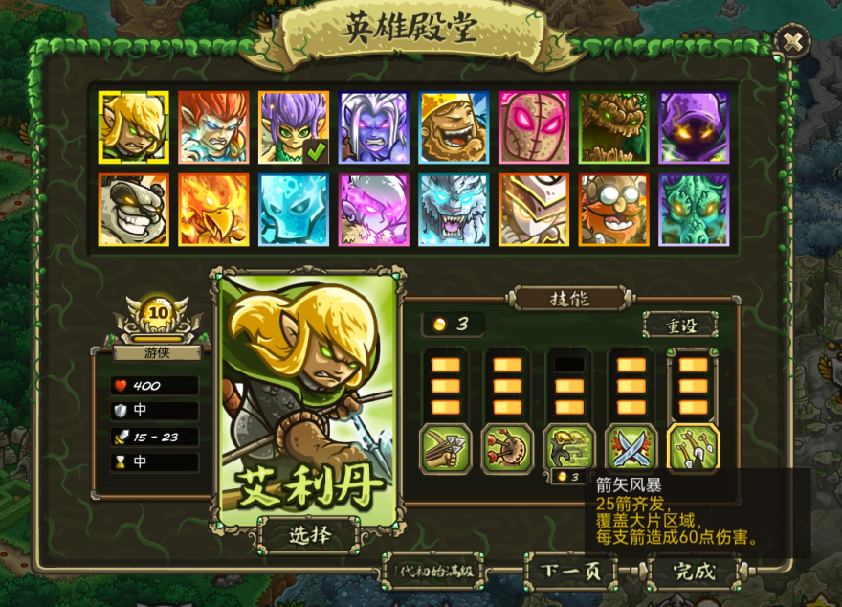
特殊说明：（1）2-5代英雄均有加点且保留等级。而1代英雄没有技能加点，在局内初始等级为1级，局内升级解锁技能。如果不希望局内练级，可以点击“1代初始1级/1代初始满级”按钮，直接让1代英雄开局10级。
（2）所有4代英雄均已经上了英雄殿堂，但部分4代英雄没有移植好。显示“移植中 敬请期待”则表示不能选择。
（3）考虑到部分玩家不满意孙悟空的强度，作者额外上线了一个数值得到大幅加强的孙悟空，并更换名字为“斗战胜佛”。
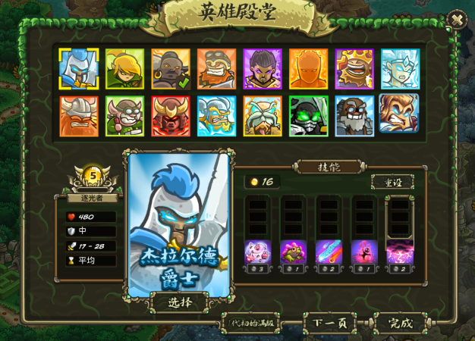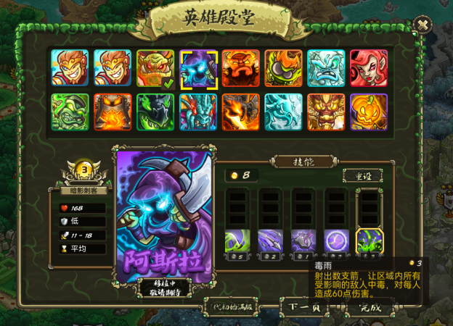

4.2 双英雄系统
4.2.1 基本说明
3.0.0版本开始，您可以点击左下角的双英雄选卡界面，自由切换【单英雄模式】或是【双英雄模式】。如果使用的是单英雄模式，则以【英雄殿堂】界面为准；而如果使用的是双英雄模式，则以左下角的双英雄模式设置界面的为准。进入双英雄模式后，英雄的加点与配置将遵循右侧的【英雄殿堂】的加点数据。
双英雄系统移植后，单英雄模式不仅局限于1-4代英雄，双英雄模式也不局限于5代英雄。现在您可以从已移植的全部70位英雄当中选择1种或是2种来进入游戏，自由搭配且可以选2种一样的英雄进入游戏。例如，你可以选择2只维斯帕进入游戏，或是选择2代骨龙+5代骨龙进入游戏。
如下图所示，左下角设置携带维兹南和迪纳斯进入游戏，右侧的【英雄殿堂】分别设置两个英雄的面板属性。进入游戏时，英雄的技能、等级会以右侧【英雄殿堂】的加点为准，因此在双英雄系统当中选好英雄后，请记得给英雄进行加点。
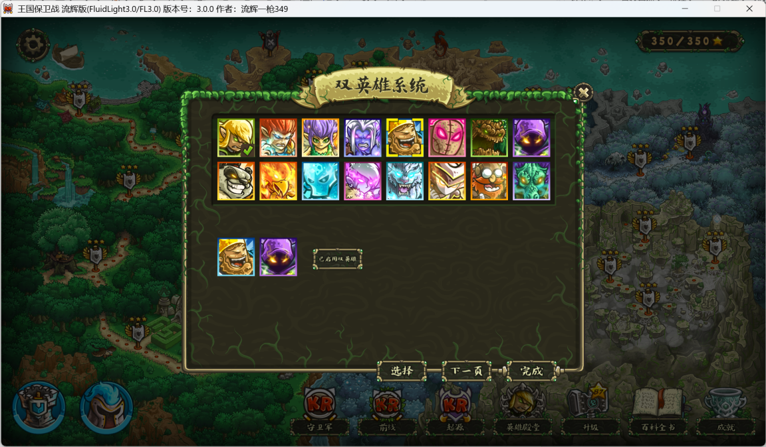
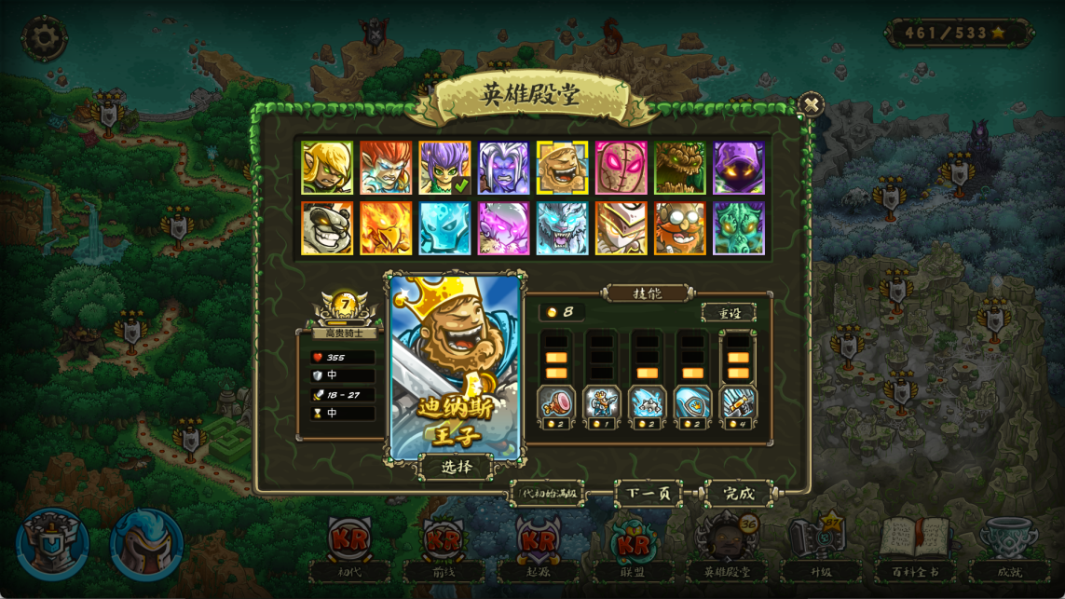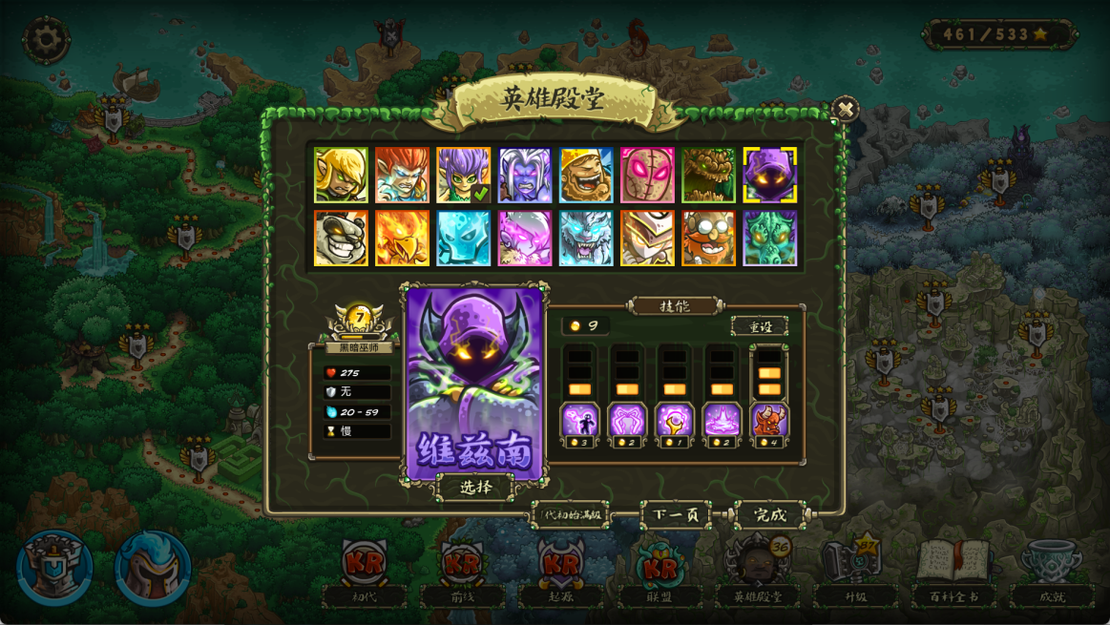
您也可以选择2名相同的英雄进入游戏。
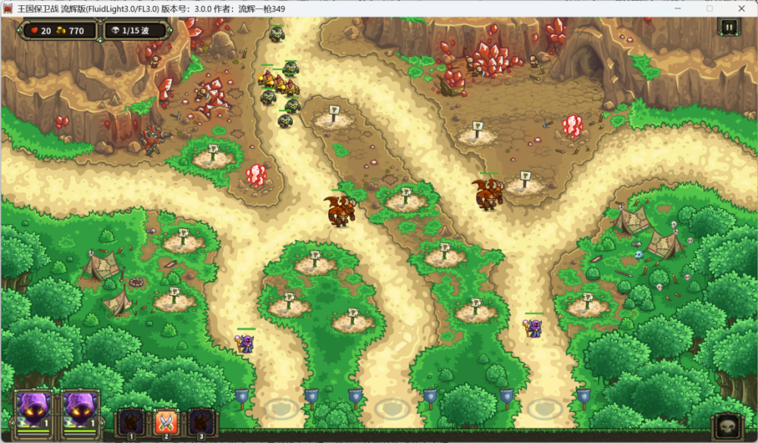
4.2.2 游戏性调整
不论选用什么模式进入游戏，英雄均为有科技增强下的原代数值。除1代英雄外，单/双英雄模式均保留等级，但双英雄模式如果反复玩同一关，需要退出关卡再重进才能保留等级，直接点重新开始是不保留的。
如果双英雄模式下选择1代英雄（且不开10级开关），进入关卡后初始等级为5级。
【单英雄模式】进入游戏后，1技能为关卡大招，3技能为英雄大招，如果英雄无大招(1/2代英雄)，则3技能槽替换为flash版闪电。
【双英雄模式】进入游戏后，1/3技能分别对应第1位和第2位英雄的大招，如果第1位英雄无大招，则1技能替换为关卡大招；如果第2位英雄无大招，则3技能替换为flash闪电。
如下图所示，选2只杰拉德进入游戏，由于都没有大招，所以1技能替换成关卡大招，3技能替换为flash闪电。
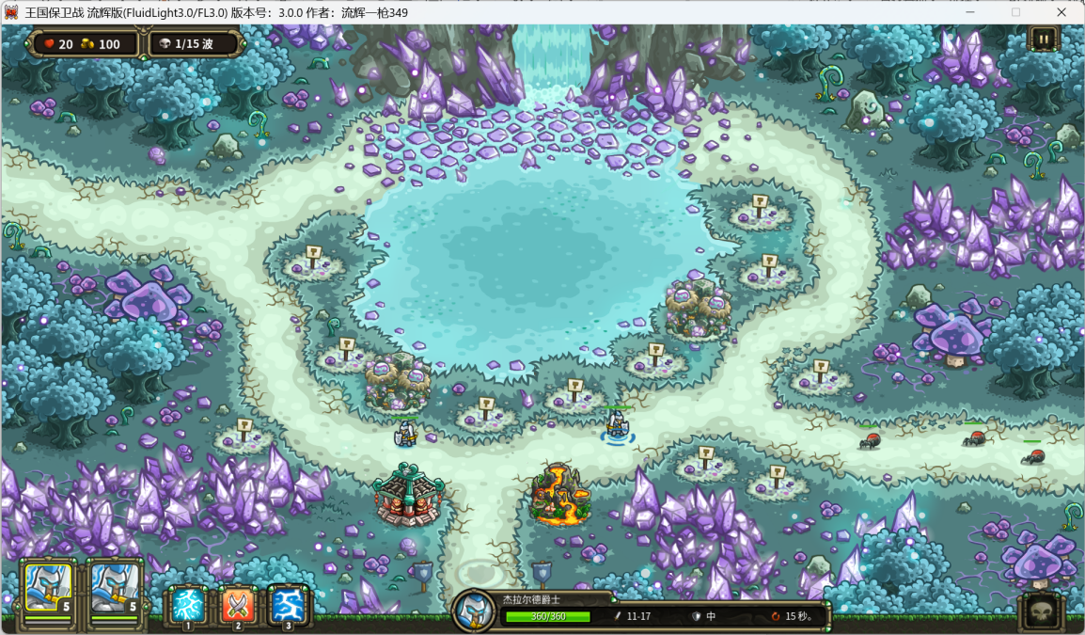

4.3 科技说明
1-3代英雄无英雄科技；4-5代均自带各代的全部英雄科技。其中，5代【活力无限】【突破极限】【英雄暴击】科技获得等效（等效为大招CD时间×0.72，如果是单带英雄则CD变为0.6倍），防御塔增加血量上限和攻击力的科技也获得等效（攻击力+38%，血量+20%，闪避等效为血量+25%）。
从3.2.0版本开始，新增了大招复活/大招减速的效果。基本完成了对5代的还原。
后续还会对双英雄模式的数值与平衡问题进行更多调整。
5、局内游戏功能介绍
5.1 作弊系统
点击左下角的防御塔选择界面。

可利用方框内的按钮设置是否启用局内作弊功能和局英雄召唤功能。如上图所示，进入游戏后会启用局内作弊（金手指），但不会启用英雄召唤
打开关卡，点击防御塔界面2次至4/5代塔建造界面。左下角升级按钮代表建造金手指。
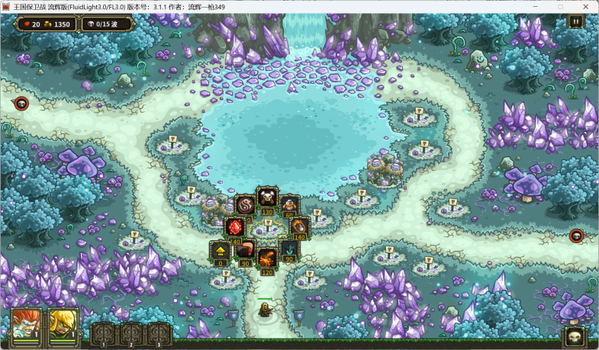
可以选择跳波、获得金币和心等各项功能。

5.2 英雄召唤
对于1/2/3代英雄，继续点击中间的升级按钮，即可启用英雄召唤功能。第1/2/3页分别为3/2/1代的英雄。
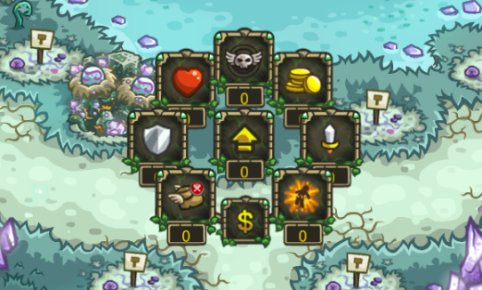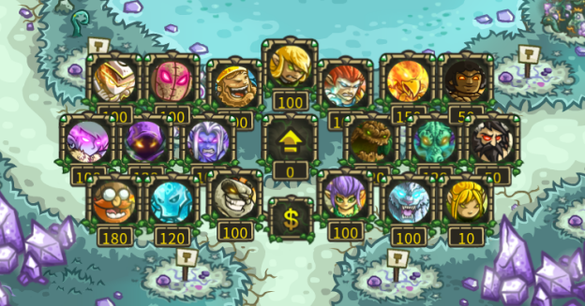
对于4/5代英雄，可以选择5代专用的金手指召唤。当前版本下5代英雄已经全部移植，但4代英雄暂时只移植了冰龙/电云/杰克/火龙/黑龙/幽灵船6种。
5代金手指还能建造大圣支线的龙魂和5代特殊塔。
您可以点击下方$按钮随时卖掉此金手指。当前版本下，金手指需占用一个空塔位，如果塔位已满则必须卖掉其中一个塔才能适用。

5.3 拖拽功能
从3.0.0版本开始，新增了拖拽功能。可以不通过选中、点击，而是直接拖动我方单位的位置来调集。
可调集的单位：我方所有有血量的兵营防御塔、我方所有英雄、女巫姐妹花、5代援军、5代骨龙大招召唤物、安雅大招召唤物、蕾琳大招召唤物。
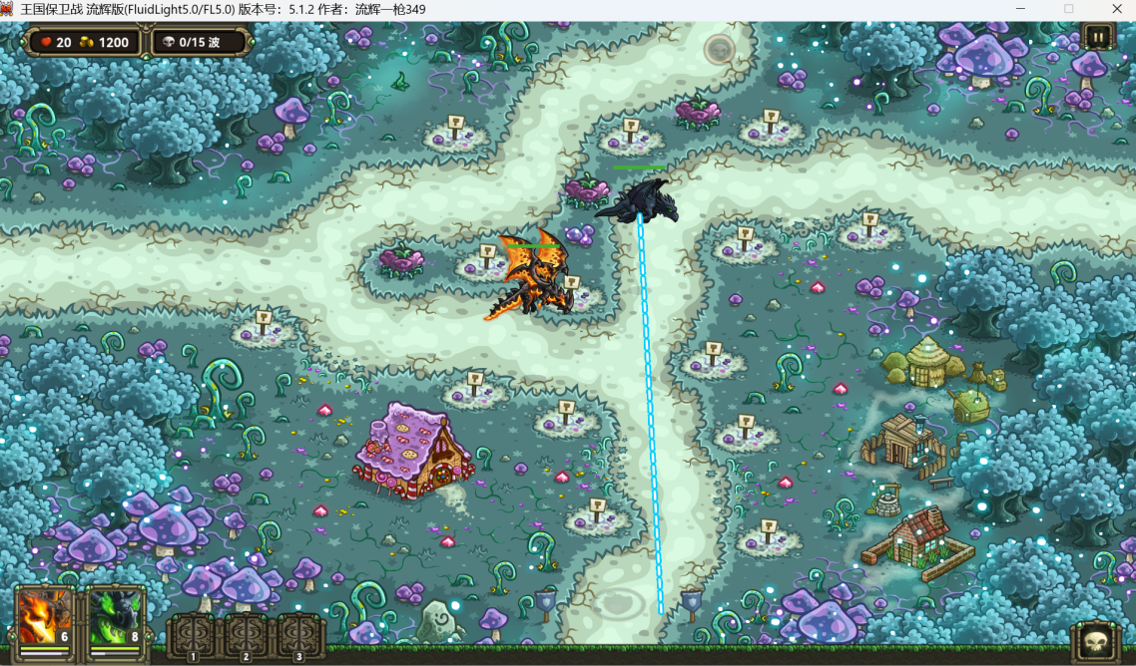

5.4 快捷键
5.4.1 倍速功能
如果您觉得操作不过来，可以考虑倍速或者慢速。长按q则关卡速度变为1/12倍，按w开启下一波，长按e则关卡速度变为3倍，长按r则关卡速度变为12倍。
当前暂时只支持长按倍速，不支持按一下保持长期倍速。
注意：请关闭中文输入法。否则无效。
5.4.2 主动技能
分别按1、2、3可以释放1、2、3号技能。
5.4.3 英雄操控
按4键或者空格可以控制第1位英雄的位置（如图所示的火龙）；按5键可以控制第2位英雄的位置（如图所示的黑龙）。
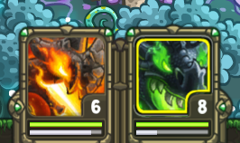

6、全屏建塔功能介绍
本功能仅用于斗蛐蛐，如果是一般游戏，建议不要用了。
同2.2章节所介绍，使用7zip打开游戏本体exe。
进入all-desktop文件夹。
将game_gui.lua复制到exe外。编辑该文件。
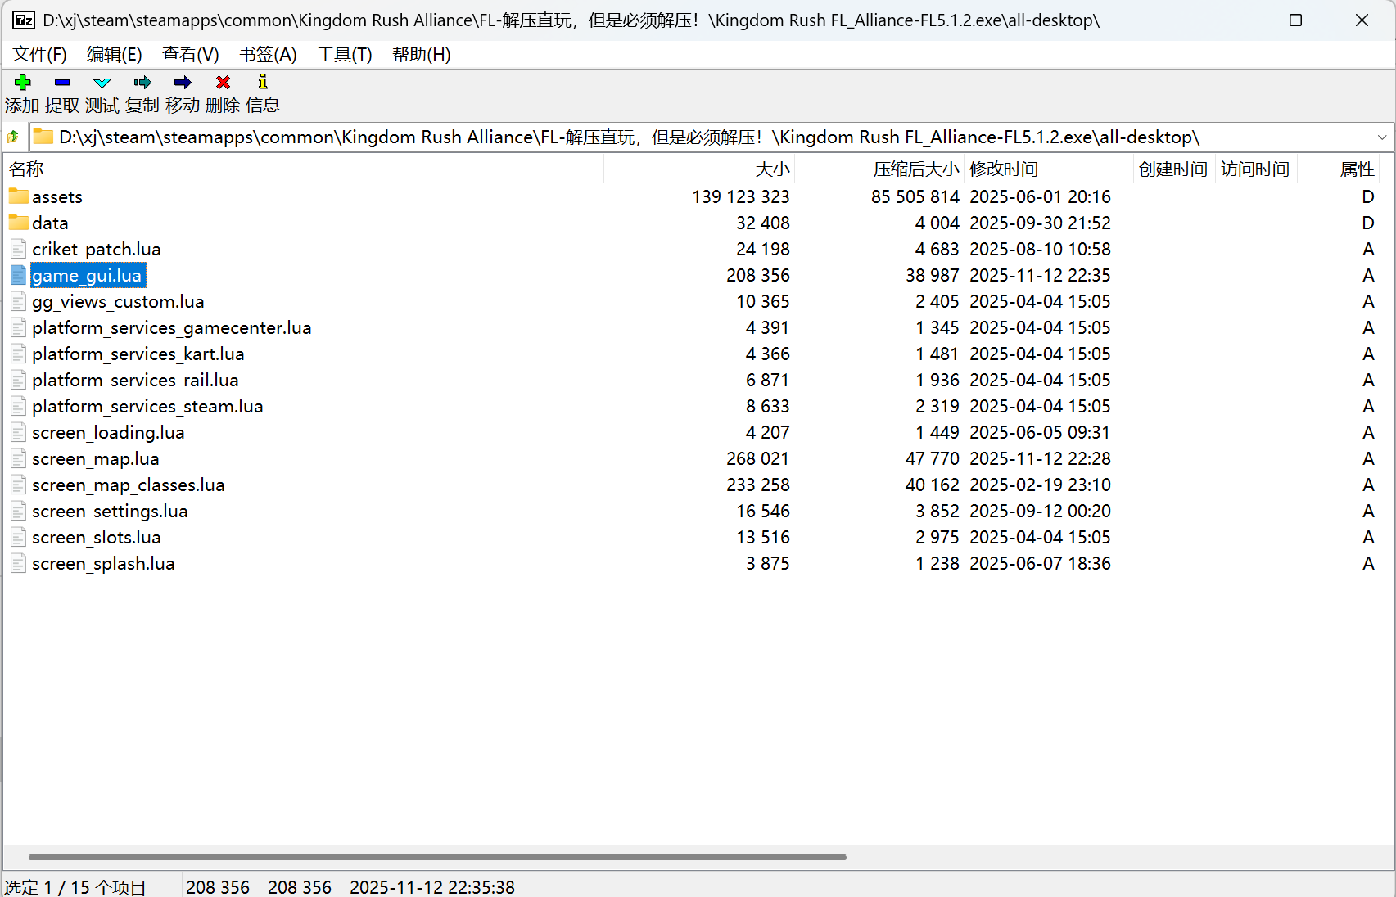
找到该文件的最后一行。去除“--require("criket_patch")(game_gui)”当中的“--”
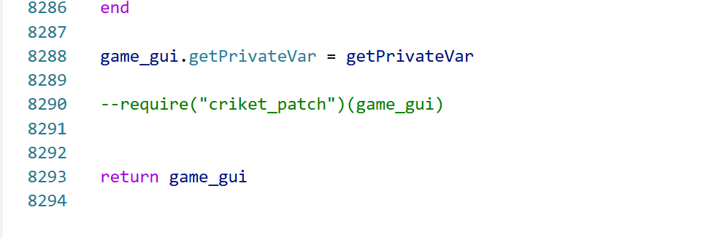
上方为去除前的，下方为去除后的。
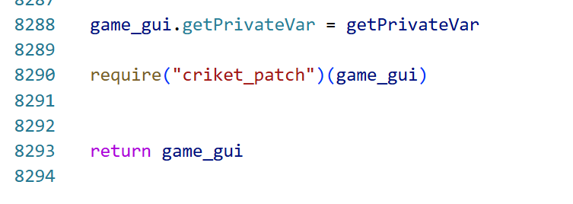
将编辑好的game_gui文件拖动到原目录中，保证覆盖到原文件。


随后进入游戏。按z（注意，需要取消中文输入法。中文输入法下该按键无效）可以召唤建造菜单；再按x即可关闭菜单。点击防御塔即可将所有塔位上均建造出该种防御塔，并将技能等级升级到最高。注意：只能按z开启按x关闭，不能点击其他地方关闭。
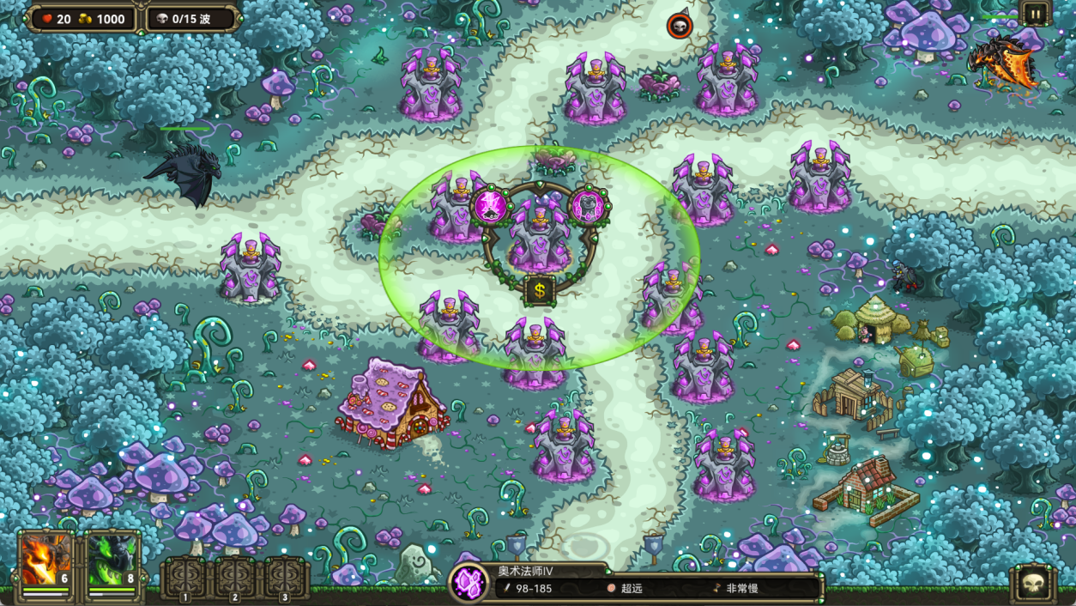

如果要关闭该功能：将“require("criket_patch")(game_gui)”改为“--require("criket_patch")(game_gui)”即可。编辑方式和先前相同。

说明：
（1）局内能建造的4/5代防御塔和防御塔选带界面已经选带的防御塔有关（也即下图界面左下角列举的防御塔）。且如果要全屏建造前3代防御塔，需开启右下角的“携带前3代”，表示开启前3代防御塔的建造。
如果要更换防御塔的话，请退出游戏，重新配置携带的防御塔。
（2）使用此功能时，请务必关闭防御塔随机模式（也就是下图按钮必须显示“关闭随机塔”）。这是因为随机模式的图像加载是根据随机到的防御塔进行的，而能全屏造塔的界面是根据左下方已选择的防御塔生成的。如果不关闭，会出现图像缺失。
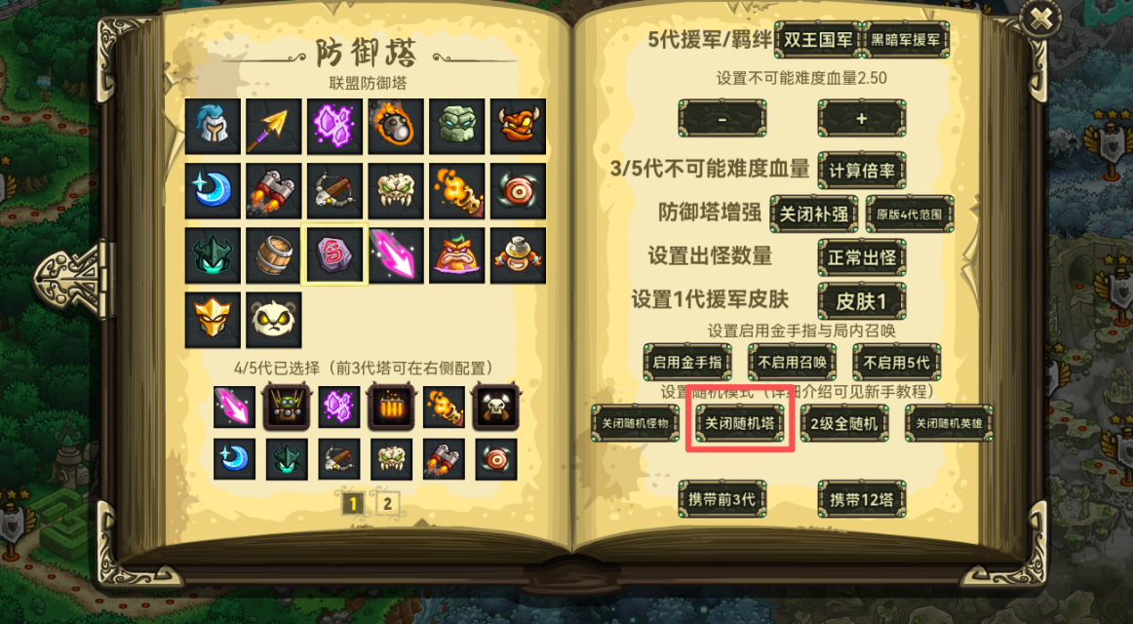
7、问题反馈
如果以上都没有解决问题，或者是发现了bug。请到贴吧的发布贴进行回复。
6.0发布贴：https://tieba.baidu.com/p/10499761957
注意：
1、作者会对已反馈过的bug进行及时修复，因此反馈前请确定版本已经是最新版，不要拿着已经隔了2-3个版本的bug来问作者。
2、需要同时给出：①操作方式；②控制台屏幕（黑屏）的画面；③游戏内的画面（或者蓝屏画面）。
3、由于涉及到大量跨代内容，很可能会出现某代有的机制在另一代并没有，或是某个本来就存在的机制，在本代不明显但跨代后会变得很明显的情况。对于这方面，只要没有涉及到影响可玩性/降低游戏体验的问题（直接导致蓝屏、图像消失或者某个单位直接无法移动），均不是bug。
举例（均为被问到过的案例。可以看出，这些机制，实现出来出来也对，但不实现出来也并不是不对）：
（1）5代的奥术法师能不能加成前4代兵营的近战攻击力。
（2）死灵法师的骷髅死后，真菌森林的沼泽会出空骸。
（3）3代的暮光傀儡能被2代的刺客或4代的黑骑秒杀。
（4）幽冥战魂能刷新大部分1-3代防御塔的技能冷却时间。
（5）正在被拦截的怪物被传送后，拦截该怪物的我方单位也会跟着传送。
（6）XXX召唤物会/不会被强狼人/蜘蛛感染。
（7）海战关卡中，火箭骑兵不能飞到水面上。
除此之外，也希望各位玩家在玩改版前，能简单熟悉原版的机制。例如，作者就碰到过“5代诡术魔导师的面板是不是打错了”“精灵观星者的星爆不能瞄准空军”“女巫姐妹花不能对蜘蛛造成伤害”“憎恶/恶魔的爆炸会把我方空军炸死”“沼泽地为什么源源不断地出沼巨”等大量但凡玩过原版都不会问出来的问题。

8、手机版安装教程（详见同目录文档）
9、防御塔的移植说明（详见同目录文档）
10、防御塔增强模式的数据说明（详见同目录文档）

